 |  |  | 嘉應之星 C198  KA YING STAR (GB) 前稱 Urban Aspect 6歲 棗色 閹馬  Cityscape (GB) - Casual Glance (GB) (Sinndar (IRE))  馬主: 梁錫光 |  | 告東尼 (香港)  A S Cruz (HK)  勝出12.2% 前三名30.6% | 蔡明紹  M Chadwick  勝出7.9% 前三名22.0% | 126 磅  (117分)

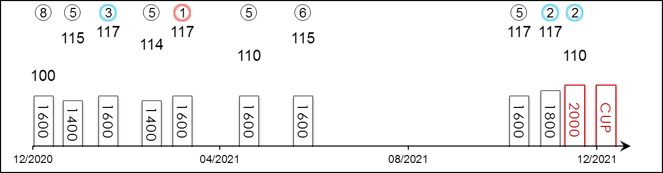 | 香港賽績 : 32 (4-9-5-1-13) 右轉跑道 : 32 (4-9-5-1-13) 騎師 : 3 (0-2-0-0-1)  進口前 : 4 (3-0-1-0-0) 沙田草地 : 31 (4-9-5-1-12) 快地 : 10 (2-5-1-1-1)  出道至今 : 36 (7-9-6-1-13) 泥/膠地 : - 好地 : 25 (5-4-4-0-12)  2021/22 : 3 (0-2-0-0-1) 同程 : 2 (0-1-0-0-1) 黏地 : -  一級賽 : 8 (0-1-2-0-5) 同場同程 : 2 (0-1-0-0-1) 軟/爛地 : 1 (0-0-1-0-0)  久休復出 : 5 (1-1-1-0-2) 1800-2200 : 4 (0-2-1-0-1) 獎金(港元) : 23,519,545  所勝出一級賽 : －

名次 | 場次 | 日期 | 表現評分 | 級別 | 賽事名稱 | 馬場 |  | 途程/跑道/場地 |  | 負磅 | 騎師 | 檔位 | 賽事分段時間 |  |  |  | 頭馬時間 | 馬匹末段 | 分段名次及距離 |  |  |  |  |  | 勝負距離 |  | 賠率 | 冠軍/亞軍
8/10 | *264 | 13/12/20 | 100 | G1 | 浪琴表香港一哩錦標 | 港 | 沙田 | 1600右 | 好 | 126 | 史卓豐 | 9 |  | 22.⁷⁶ | 23.¹⁰ | 22.⁴¹ | 1.33.⁴⁵ | 24.¹⁴ | 1 | 頸 | 1 | 頸 | 2 | 頸 | 8 | 11 | 28 | 金鎗六十
5/8 | *313 | 1/1/21 | 115 | G3 | 華商會挑戰盃 - 讓賽 | 港 | 沙田 | 1400右 | 好 | 133 | 史卓豐 | 7 |  | 21.⁷⁸ | 23.⁰⁷ | 22.⁷¹ | 1.20.⁹⁹ | 23.⁴¹ | 4 | 1¼ | 3 | 1½ | 2 | 1/2 | 5 | 4¾ | 29 | 勝得精彩
3/8 | *370 | 24/1/21 | 117 | G1 | 董事盃 | 港 | 沙田 | 1600右 | 好 | 126 | 潘頓 | 1 |  | 23.²¹ | 22.⁵⁴ | 22.²⁰ | 1.33.³⁵ | 22.³⁴ | 1 | 1 | 1 | 3/4 | 1 | 1 | 3 | 3/4 | 15 | 金鎗六十
5/9 | *443 | 21/2/21 | 114 | G1 | 女皇銀禧紀念盃 | 港 | 沙田 | 1400右 | 好 | 126 | 潘頓 | 8 |  | 22.⁰⁰ | 22.⁹⁰ | 22.²⁰ | 1.20.⁷⁸ | 22.⁵¹ | 2 | 頸 | 1 | 1¼ | 1 | 1¼ | 5 | 2 | 5.8 | 夏威夷
1/7 | *499 | 13/3/21 | 117 | - | 第一班讓賽 | 港 | 沙田 | 1600右 | 好 | 133 | 潘頓 | 4 |  | 23.⁴⁵ | 23.⁰³ | 22.³⁶ | 1.33.⁶³ | 22.³² | 2 | 1½ | 2 | 2 | 3 | 頸 | 1 | 頸 | 4.6 | 幸福笑容
5/6 | *619 | 25/4/21 | 110 | G1 | 富衛保險冠軍一哩賽 | 港 | 沙田 | 1600右 | 好 | 126 | 潘頓 | 6 |  | 23.⁰⁷ | 23.²⁴ | 22.⁵² | 1.33.⁴⁵ | 23.⁰⁷ | 2 | 3/4 | 2 | 3/4 | 3 | 1/2 | 5 | 4 | 15 | 金鎗六十
6/7 | *711 | 30/5/21 | 115 | G3 | 獅子山錦標 - 讓賽 | 港 | 沙田 | 1600右 | 好快 | 133 | 潘頓 | 2 |  | 23.⁴⁰ | 22.⁹⁰ | 22.⁰⁰ | 1.33.⁴⁵ | 22.⁷⁵ | 1 | 1½ | 1 | 1¾ | 1 | 頸 | 6 | 4¾ | 7.6 | 達心星
5/12 | 101 | 17/10/21 | 117 | G2 | 東方表行沙田錦標 - 讓賽 | 港 | 沙田 | 1600右 | 好 | 131 | 蔡明紹 | 3 |  | 23.⁴¹ | 23.⁰⁰ | 22.⁷⁷ | 1.34.⁴⁰ | 22.⁹² | 1 | 1/2 | 1 | 1/2 | 1 | 3/4 | 5 | 1 | 15 | 勇戰神駒
2/8 | 155 | 7/11/21 | 117 | G3 | 莎莎婦女銀袋 - 讓賽 | 港 | 沙田 | 1800右 | 好 | 132 | 蔡明紹 | 4 |  | 23.⁸³ | 23.¹² | 23.¹³ | 1.46.⁰² | 22.⁹⁸ | 2 | 頸 | 2 | 1 | 2 | 1 | 2 | 短頭 | 14 | 飛輪閃耀
2/7 | 194 | 21/11/21 | 110 | G2 | 中銀香港馬會盃 | 港 | 沙田 | 2000右 | 好 | 123 | 蔡明紹 | 6 |  | 25.²² | 22.⁸⁸ | 21.⁸¹ | 2.03.⁸⁶ | 21.⁷⁷ | 2 | 3/4 | 2 | 1/2 | 2 | 1/2 | 2 | 頸 | 6.6 | 精神威
 |  | 12/12/21 |  | G1 | 浪琴表香港盃 | 港 | 沙田 | 2000右 |  | 126 | 蔡明紹
2020年曾在兩項賽事中僅以半個馬位之差不敵「美麗傳承」。至今在港四勝頭馬，並曾在三項一級賽中跑入位置。迄今代表作是於2020年攻下三級賽獅子山錦標（1600米讓賽）。跑法機動，但較擅長主動領放。在好地上表現最佳。

 |  |  | 勇戰神駒 E052  PANFIELD (CHI) 前稱 Look Pen 5歲 棗色 雄馬  Lookin At Lucky (USA) - Esterina II (ARG) (Orpen (USA))  馬主: 余潤興 |  | 苗禮德 (香港)  A T Millard (HK)  勝出6.7% 前三名18.0% | 田泰安  K Teetan  勝出8.1% 前三名33.5% | 126 磅  (116分)

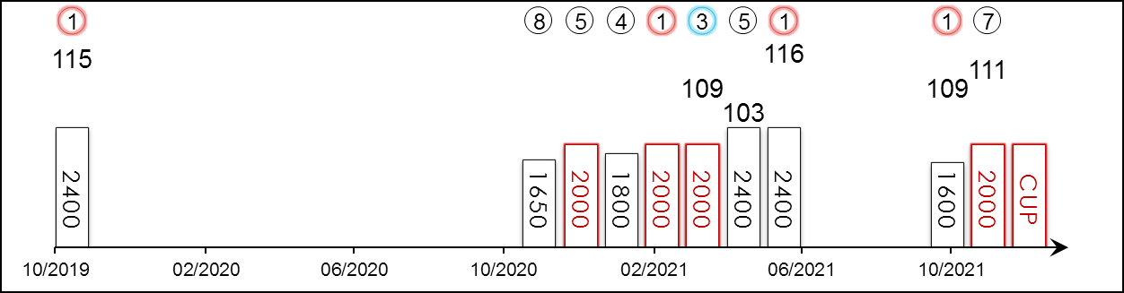 | 香港賽績 : 9 (3-0-1-1-4) 右轉跑道 : 14 (7-1-1-1-4) 騎師 : 3 (2-0-0-0-1)  進口前 : 5 (4-1-0-0-0) 沙田草地 : 8 (3-0-1-1-3) 快地 : 1 (1-0-0-0-0)  出道至今 : 14 (7-1-1-1-4) 泥/膠地 : - 好地 : 13 (6-1-1-1-4)  2021/22 : 2 (1-0-0-0-1) 同程 : 5 (2-0-1-0-2) 黏地 : -  一級賽 : 5 (4-1-0-0-0) 同場同程 : 4 (1-0-1-0-2) 軟/爛地 : -  久休復出 : 3 (2-0-0-0-1) 1800-2200 : 6 (2-0-1-1-2) 獎金(港元) : 16,541,690  所勝出一級賽 : 2021 渣打冠軍暨遮打盃 2400米, 2019 El Ensayo Mega 2400米, 2019 Nacional Ricardo Lyon 2000米, 2019 智利二千堅尼 1700米

名次 | 場次 | 日期 | 表現評分 | 級別 | 賽事名稱 | 馬場 |  | 途程/跑道/場地 |  | 負磅 | 騎師 | 檔位 | 賽事分段時間 |  |  |  | 頭馬時間 | 馬匹末段 | 分段名次及距離 |  |  |  |  |  | 勝負距離 |  | 賠率 | 冠軍/亞軍
1/12 | - | 1/11/19 | 115 | G1 | El Ensayo Mega - 三歲 | 智利 | 希碧高 | 2400右 | 好 | 126 | G Ulloa | 6 |  | - | - | - | 2.26.¹⁸ | - | - |  | - |  | - |  | 1 | 1.8 | 2.1F | Gran Greco
8/11 | *201 | 18/11/20 | - | - | 第二班讓賽 | 港 | 跑馬地 | 1650右 | 好 | 120 | 巴度 | 6 |  | 23.²⁴ | 23.⁷³ | 23.³⁶ | 1.38.⁶¹ | 22.⁹⁵ | 8 | 7¼ | 9 | 7½ | 9 | 6¼ | 8 | 3¾ | 14 | 熱血鬥士
5/10 | *302 | 26/12/20 | - | - | 第二班讓賽 | 港 | 沙田 | 2000右 | 好 | 118 | 巴度 | 1 |  | 23.⁷⁷ | 24.¹³ | 22.⁹³ | 2.01.⁸⁹ | 22.⁹¹ | 4 | 2 | 3 | 1½ | 6 | 1¾ | 5 | 1¾ | 9.1 | 勤德兼備
4/14 | *372 | 24/1/21 | - | - | 第二班讓賽 | 港 | 沙田 | 1800右 | 好 | 118 | 莫雷拉 | 13 |  | 24.⁹⁶ | 23.¹⁵ | 23.³⁰ | 1.47.⁷⁰ | 23.²² | 7 | 4½ | 6 | 2½ | 5 | 1½ | 4 | 1 | 5.4 | 飈驥
1/9 | *442 | 21/2/21 | - | - | 第二班讓賽 | 港 | 沙田 | 2000右 | 好 | 120 | 莫雷拉 | 1 |  | 25.¹⁶ | 23.²⁰ | 22.⁹³ | 2.01.⁵⁵ | 22.⁸⁵ | 3 | 1¼ | 3 | 1¾ | 3 | 1/2 | 1 | 1/2 | 1.8F | 勤德兼備
3/14 | *524 | 21/3/21 | 109 | - | 寶馬香港打吡大賽 | 港 | 沙田 | 2000右 | 好 | 126 | 史卓豐 | 12 |  | 25.³² | 23.⁷⁶ | 23.⁶¹ | 2.01.³² | 23.¹⁴ | 9 | 13½ | 9 | 6½ | 10 | 3¾ | 3 | 3/4 | 26 | 達心星
5/12 | *638 | 2/5/21 | 103 | G3 | 皇太后紀念盃 - 讓賽 | 港 | 沙田 | 2400右 | 好 | 121 | 莫雷拉 | 3 |  | 24.³⁸ | 22.⁹³ | 23.¹³ | 2.28.¹⁴ | 23.²² | 5 | 2¾ | 6 | 2¼ | 6 | 1¾ | 5 | 2¼ | 5 | 勇猛神駒
1/8 | *696 | 23/5/21 | 116 | G1 | 渣打冠軍暨遮打盃 | 港 | 沙田 | 2400右 | 好快 | 126 | 田泰安 | 4 |  | 24.⁵¹ | 23.⁵⁶ | 22.⁶⁴ | 2.25.²⁵ | 22.⁶⁰ | 4 | 2½ | 4 | 1¾ | 2 | 頸 | 1 | 1/2 | 18 | 時時有餘
1/12 | 101 | 17/10/21 | 109 | G2 | 東方表行沙田錦標 - 讓賽 | 港 | 沙田 | 1600右 | 好 | 121 | 田泰安 | 2 |  | 23.⁴¹ | 23.⁰⁰ | 22.⁷⁷ | 1.34.⁴⁰ | 22.⁵³ | 6 | 2½ | 6 | 2½ | 4 | 1½ | 1 | 頸 | 7.2 | 友誼至好
7/7 | 194 | 21/11/21 | 111 | G2 | 中銀香港馬會盃 | 港 | 沙田 | 2000右 | 好 | 128 | 田泰安 | 4 |  | 25.²² | 22.⁸⁸ | 21.⁸¹ | 2.03.⁸⁶ | 22.⁰⁴ | 3 | 2 | 4 | 2 | 3 | 1 | 7 | 2½ | 3.7 | 精神威
 |  | 12/12/21 |  | G1 | 浪琴表香港盃 | 港 | 沙田 | 2000右 |  | 126 | 田泰安
來港前為智利最佳三歲馬，2019/2020年度在聖地牙哥希碧高馬場三勝1700米至2400米一級賽，躋身拉丁美洲最佳三歲馬之列。2020/2021年度馬季香港最佳長途馬。今年五月攻下渣打冠軍暨遮打盃（2400米一級賽）。今季以佳態復出，摘下二級賽東方表行60週年沙田錦標（1600米讓賽）。表現穩健的南美洲長途馬，上仗角逐中銀香港馬會盃（2000米二級賽）跑第七名。

 |  |  | 龍鼓飛揚 C120  GLORIOUS DRAGON (IRE) 前稱 Stephensons Rocket 6歲 灰色 閹馬  Teofilo (IRE) - Tipperary Honor (FR) (Highest Honor (FR))  馬主: 金玉滿堂團體 |  | 呂健威 (香港)  K W Lui (HK)  勝出11.4% 前三名30.2% | 潘頓  Z Purton  勝出23.1% 前三名52.7% | 126 磅  (115分)

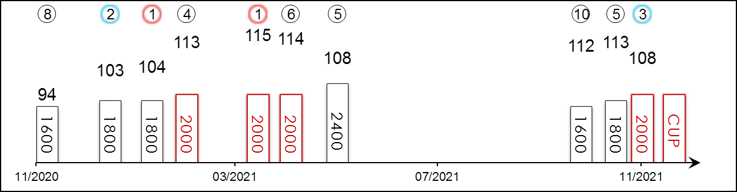 | 香港賽績 : 23 (4-4-3-1-11) 右轉跑道 : 26 (4-5-3-1-13) 騎師 : 4 (0-1-1-0-2)  進口前 : 5 (1-1-0-0-3) 沙田草地 : 20 (3-2-3-1-11) 快地 : 5 (0-1-1-0-3)  出道至今 : 28 (5-5-3-1-14) 泥/膠地 : - 好地 : 22 (4-4-2-1-11)  2021/22 : 3 (0-0-1-0-2) 同程 : 14 (2-1-3-1-7) 黏地 : -  一級賽 : 5 (0-0-0-1-4) 同場同程 : 12 (2-1-3-1-5) 軟/爛地 : 1 (1-0-0-0-0)  久休復出 : 8 (0-1-1-0-6) 1800-2200 : 20 (4-4-3-1-8) 獎金(港元) : 12,756,210  所勝出一級賽 : －

名次 | 場次 | 日期 | 表現評分 | 級別 | 賽事名稱 | 馬場 |  | 途程/跑道/場地 |  | 負磅 | 騎師 | 檔位 | 賽事分段時間 |  |  |  | 頭馬時間 | 馬匹末段 | 分段名次及距離 |  |  |  |  |  | 勝負距離 |  | 賠率 | 冠軍/亞軍
8/13 | *227 | 29/11/20 | 94 | - | 其士盃 - 讓賽 | 港 | 沙田 | 1600右 | 好 | 122 | 潘頓 | 13 |  | 23.⁵⁷ | 23.⁰⁷ | 22.⁸⁴ | 1.34.¹⁰ | 22.⁵² | 12 | 7¾ | 12 | 7¼ | 12 | 5 | 8 | 3 | 14 | 達心星
2/10 | *320 | 6/1/21 | 103 | G3 | 一月盃 - 讓賽 | 港 | 跑馬地 | 1800右 | 好 | 120 | 潘頓 | 10 |  | 24.⁷⁹ | 24.²⁷ | 23.⁵⁰ | 1.48.⁶⁸ | 23.⁰⁴ | 10 | 7¼ | 10 | 5 | 8 | 3¾ | 2 | 3/4 | 3F | 玖寶
1/10 | *389 | 31/1/21 | 104 | G3 | 百週年紀念銀瓶 - 讓賽 | 港 | 沙田 | 1800右 | 好 | 113 | 潘明輝 | 2 |  | 22.⁷⁸ | 22.⁵⁹ | 23.⁰¹ | 1.46.⁰¹ | 22.³³ | 4 | 2¾ | 5 | 5½ | 5 | 4¼ | 1 | 1¾ | 6.2 | 時時精綵
4/7 | *447 | 21/2/21 | 113 | G1 | 花旗銀行香港金盃 | 港 | 沙田 | 2000右 | 好 | 126 | 潘明輝 | 7 |  | 23.²⁰ | 22.⁵⁷ | 22.⁵⁹ | 2.00.²⁵ | 22.⁵³ | 7 | 4 | 7 | 5¼ | 6 | 2¾ | 4 | 2¼ | 18 | 金鎗六十
1/9 | *556 | 5/4/21 | 115 | - | 第一班讓賽 | 港 | 沙田 | 2000右 | 好 | 131 | 潘明輝 ⁻² | 8 |  | 24.²³ | 23.²⁰ | 23.¹³ | 2.01.⁹² | 22.⁶¹ | 7 | 4¾ | 7 | 4½ | 7 | 3¼ | 1 | 1 | 3.3F | 勇猛神駒
6/7 | *620 | 25/4/21 | 114 | G1 | 富衛保險女皇盃 | 港 | 沙田 | 2000右 | 好 | 126 | 潘明輝 | 6 |  | 23.⁵³ | 22.⁷⁶ | 23.⁰¹ | 2.01.²² | 22.⁹¹ | 7 | 5¼ | 7 | 5½ | 7 | 4½ | 6 | 3¾ | 10 | 唯獨愛你
5/8 | *696 | 23/5/21 | 108 | G1 | 渣打冠軍暨遮打盃 | 港 | 沙田 | 2400右 | 好快 | 126 | 何澤堯 | 3 |  | 24.⁵¹ | 23.⁵⁶ | 22.⁶⁴ | 2.25.²⁵ | 23.¹⁵ | 3 | 1¾ | 3 | 1½ | 5 | 1¾ | 5 | 5 | 5.9 | 勇戰神駒
10/12 | 101 | 17/10/21 | 112 | G2 | 東方表行沙田錦標 - 讓賽 | 港 | 沙田 | 1600右 | 好 | 128 | 史卓豐 | 8 |  | 23.⁴¹ | 23.⁰⁰ | 22.⁷⁷ | 1.34.⁴⁰ | 22.⁶⁴ | 12 | 4¾ | 11 | 5 | 9 | 2¾ | 10 | 2 | 19 | 勇戰神駒
5/8 | 155 | 7/11/21 | 113 | G3 | 莎莎婦女銀袋 - 讓賽 | 港 | 沙田 | 1800右 | 好 | 129 | 潘頓 | 1 |  | 23.⁸³ | 23.¹² | 23.¹³ | 1.46.⁰² | 22.⁸⁴ | 6 | 3½ | 5 | 3½ | 6 | 2¾ | 5 | 3/4 | 2.5F | 飛輪閃耀
3/7 | 194 | 21/11/21 | 108 | G2 | 中銀香港馬會盃 | 港 | 沙田 | 2000右 | 好 | 123 | 潘頓 | 3 |  | 25.²² | 22.⁸⁸ | 21.⁸¹ | 2.03.⁸⁶ | 21.⁷⁰ | 5 | 3¾ | 6 | 3½ | 6 | 2 | 3 | 1½ | 1.9F | 精神威
 |  | 12/12/21 |  | G1 | 浪琴表香港盃 | 港 | 沙田 | 2000右 |  | 126 | 潘頓
至今在港四勝頭馬，兩捷於上季取得，包括摘下三級賽百週年紀念銀瓶（1800米讓賽）。這匹出自Teofilo的灰色閹馬經季內首戰後，前仗角逐三級賽莎莎婦女銀袋（1800米讓賽），但陣上略為欠運，於直路上未能望空，最終只得第五名。上仗在中銀香港馬會盃（2000米二級賽）跑獲季軍。擅於留前鬥後。在港四場勝仗均在好地上取得。

 |  |  | 滂薄無比  HISHI IGUAZU (JPN) 5歲 棕色 雄馬  Heart's Cry (JPN) - La Liz (ARG) (Bernstein (USA))  馬主: 阿部雅英 |  | 堀宣行 (日本)  N Hori (JPN) | 莫雷拉  J Moreira  勝出 17.6% 前三名 40.1% | 126 磅  (114分)

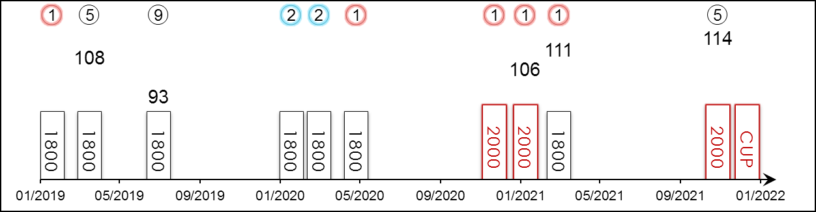 | 香港賽績 : - 右轉跑道 : 8 (4-2-0-0-2) 騎師 : -  進口前 : - 沙田草地 : - 快地 : 10 (6-2-0-0-2)  出道至今 : 12 (6-3-0-0-3) 泥/膠地 : - 好地 : 1 (0-1-0-0-0)  2021 : 3 (2-0-0-0-1) 同程 : 4 (3-0-0-0-1) 黏地 : -  一級賽 : 1 (0-0-0-0-1) 同場同程 : - 軟/爛地 : 1 (0-0-0-0-1)  久休復出 : 5 (1-2-0-0-2) 1800-2200 : 12 (6-3-0-0-3) 獎金(港元) : 14,058,300  所勝出一級賽 : －

名次 | 場次 | 日期 | 表現評分 | 級別 | 賽事名稱 | 馬場 |  | 途程/跑道/場地 |  | 負磅 | 騎師 | 檔位 | 賽事分段時間 |  |  |  | 頭馬時間 | 馬匹末段 | 分段名次及距離 |  |  |  |  |  | 勝負距離 |  | 賠率 | 冠軍/亞軍
1/8 | - | 19/1/19 | - | - | 適用獎金上限五百萬日圓 - 三歲 | 日 | 中山 | 1800右 | 快 | 123 | 文力威 | 4 |  | 25.³⁰ | 24.³⁰ | 22.⁸⁰ | 1.50.⁴⁰ | 34.⁷⁰ | 1 | - | 1 | - | 1 | - | 1 | 頸 | 1.9F | 民間故事
5/16 | - | 17/3/19 | 108 | G2 | 春季錦標 - 三歲 | 日 | 中山 | 1800右 | 快 | 123 | 文力威 | 8 |  | 24.²⁰ | 24.¹⁰ | 23.⁷⁰ | 1.47.⁸⁰ | 35.⁸⁰ | 2 | - | 2 | - | 2 | - | 5 | 1.8 | 6 | Emeral Fight
9/16 | - | 30/6/19 | 93 | G3 | 日經電台賞 - 三歲 讓賽 | 日 | 福島 | 1800右 | 軟 | 119 | 杜滿萊 | 9 |  | 25.¹⁰ | 24.⁷⁰ | 24.¹⁰ | 1.49.⁸⁰ | 36.⁷⁰ | 8 | - | 12 | - | 16 | - | 9 | 7.5 | 5.6F | Breaking Dawn
2/10 | - | 18/1/20 | - | - | 兩捷馬賽 | 日 | 中山 | 1800右 | 好 | 123 | 文力威 | 5 |  | 25.¹⁰ | 24.⁵⁰ | 23.⁸⁰ | 1.51.⁶⁰ | 35.⁶⁰ | 3 | - | 3 | - | 5 | - | 2 | 頸 | 3.2F | 德格拉斯
2/12 | - | 29/2/20 | - | - | 兩捷馬賽 - 讓賽 | 日 | 中山 | 1800右 | 快 | 123 | 文力威 | 7 |  | 24.⁶⁰ | 23.¹⁰ | 23.²⁰ | 1.48.¹⁰ | 34.⁷⁰ | 4 | - | 4 | - | 4 | - | 2 | 2 | 2F | 潛藏俠士
1/10 | - | 26/4/20 | - | - | 兩捷馬賽 | 日 | 東京 | 1800左 | 快 | 126 | 連達文 | 10 |  | 24.⁸⁰ | 23.¹⁰ | 23.¹⁰ | 1.48.⁰⁰ | 34.¹⁰ | 3 | - | 4 | - | 3 | - | 1 | 0.8 | 1.9F | Upright Spin
1/16 | - | 29/11/20 | - | - | 三捷馬賽 - 讓賽 | 日 | 東京 | 2000左 | 快 | 121 | 松山弘平 | 12 |  | 24.⁸⁰ | 23.⁶⁰ | 22.⁵⁰ | 2.00.⁷⁰ | 33.⁵⁰ | 2 | - | 4 | - | 5 | - | 1 | 0.8 | 8.9 | Shonan Hallelujah
1/17 | - | 5/1/21 | 106 | G3 | 中山金盃 - 讓賽 | 日 | 中山 | 2000右 | 好快 | 119 | 松山弘平 | 9 |  | 24.⁷⁰ | 23.³⁰ | 23.⁵⁰ | 2.00.⁹⁰ | 34.⁵⁰ | 8 | - | 5 | - | 6 | - | 1 | 頸 | 3.1F | 心裡燈
1/14 | - | 28/2/21 | 111 | G2 | 中山紀念賽 | 日 | 中山 | 1800右 | 好快 | 123 | 松山弘平 | 8 |  | 22.⁹⁰ | 23.⁵⁰ | 23.⁶⁰ | 1.44.⁹⁰ | 34.²⁰ | 4 | - | 4 | - | 4 | - | 1 | 頸 | 2.5F | 行進曲
5/16 | - | 31/10/21 | 114 | G1 | 秋季天皇賞 | 日 | 東京 | 2000左 | 好快 | 128 | 松山弘平 | 15 |  | 24.³⁰ | 22.⁹⁰ | 22.⁵⁰ | 1.57.⁹⁰ | 33.⁷⁰ | 7 | - | 8 | - | 8 | - | 5 | 4.8 | 40.4 | 樂透心
 |  | 12/12/21 |  | G1 | 浪琴表香港盃 | 港 | 沙田 | 2000右 |  | 126 | 莫雷拉
2018年兩歲時取得一冠一亞，展現不俗潛力。自2020年4月起取得四連勝，包括攻下中山紀念賽（1800米二級賽）及中山金盃（2000米三級賽）。上仗首度挑戰一級賽，出爭秋季天皇賞（2000米），結果在頭馬「樂透心」之後得第五名。慣常居中間位置。此程（2000米）看來是首本途程。跑快地表現最佳。

 |  |  | 將王 E198  RUSSIAN EMPEROR (IRE) 4歲 棗色 閹馬  Galileo (IRE) - Atlantic Jewel (AUS) (Fastnet Rock (AUS))  馬主: 張舜清 |  | 韋達 (香港)  D J Whyte (HK)  勝出7.0% 前三名29.5% | 薛恩  B Shinn  勝出7.3% 前三名27.1% | 126 磅  (110分)

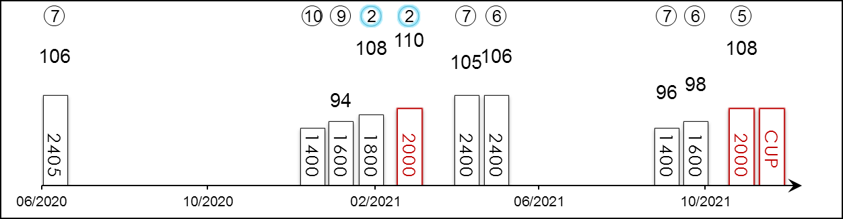 | 香港賽績 : 9 (0-2-0-0-7) 右轉跑道 : 10 (1-2-0-0-7) 騎師 : 1 (0-0-0-0-1)  進口前 : 5 (2-1-1-0-1) 沙田草地 : 9 (0-2-0-0-7) 快地 : 3 (0-1-0-0-2)  出道至今 : 14 (2-3-1-0-8) 泥/膠地 : - 好地 : 10 (1-2-1-0-6)  2021/22 : 3 (0-0-0-0-3) 同程 : 4 (1-2-0-0-1) 黏地 : -  一級賽 : 2 (0-0-0-0-2) 同場同程 : 2 (0-1-0-0-1) 軟/爛地 : 1 (1-0-0-0-0)  久休復出 : 5 (1-1-1-0-2) 1800-2200 : 5 (1-3-0-0-1) 獎金(港元) : 8,924,860  所勝出一級賽 : －

名次 | 場次 | 日期 | 表現評分 | 級別 | 賽事名稱 | 馬場 |  | 途程/跑道/場地 |  | 負磅 | 騎師 | 檔位 | 賽事分段時間 |  |  |  | 頭馬時間 | 馬匹末段 | 分段名次及距離 |  |  |  |  |  | 勝負距離 |  | 賠率 | 冠軍/亞軍
7/16 | - | 4/7/20 | 106 | G1 | 葉森打吡大賽 - 三歲 | 英 | 葉森 | 2405左 | 好 | 126 | 許覺能 | 6 |  | - | - | - | 2.34.⁴³ | - | - |  | - |  | - |  | 7 | 8.3 | 6/1 | 蛇紋石
10/14 | *335 | 10/1/21 | - | - | 第二班讓賽 | 港 | 沙田 | 1400右 | 好 | 123 | 史卓豐 | 8 |  | 21.⁸³ | 22.⁸² | 22.⁸¹ | 1.21.⁰⁶ | 22.⁹⁵ | 13 | 4 | 12 | 5¾ | 13 | 5 | 10 | 5¾ | 90 | 非凡才子
9/13 | *371 | 24/1/21 | 94 | - | 香港經典一哩賽 | 港 | 沙田 | 1600右 | 好 | 126 | 楊明綸 | 13 |  | 22.²³ | 23.⁶⁵ | 23.⁹¹ | 1.33.⁸¹ | 24.⁰⁴ | 13 | 7¾ | 12 | 7½ | 12 | 5¼ | 9 | 6 | 99 | 勁搏
2/14 | *449 | 21/2/21 | 108 | - | 香港經典盃 | 港 | 沙田 | 1800右 | 好 | 126 | 楊明綸 | 11 |  | 24.⁴⁶ | 24.⁰⁴ | 22.⁷⁷ | 1.47.²¹ | 22.³¹ | 7 | 6¼ | 7 | 5¾ | 10 | 3¼ | 2 | 頸 | 80 | 健康愉快
2/14 | *524 | 21/3/21 | 110 | - | 寶馬香港打吡大賽 | 港 | 沙田 | 2000右 | 好 | 126 | 田泰安 | 5 |  | 25.³² | 23.⁷⁶ | 23.⁶¹ | 2.01.³² | 23.²⁵ | 4 | 9 | 6 | 4 | 5 | 2½ | 2 | 頭 | 4.7F | 達心星
7/12 | *638 | 2/5/21 | 105 | G3 | 皇太后紀念盃 - 讓賽 | 港 | 沙田 | 2400右 | 好 | 124 | 田泰安 | 7 |  | 24.³⁸ | 22.⁹³ | 23.¹³ | 2.28.¹⁴ | 23.⁴⁸ | 2 | 1¼ | 3 | 1 | 3 | 1 | 7 | 3¼ | 3.3F | 勇猛神駒
6/8 | *696 | 23/5/21 | 106 | G1 | 渣打冠軍暨遮打盃 | 港 | 沙田 | 2400右 | 好快 | 126 | 巴度 | 7 |  | 24.⁵¹ | 23.⁵⁶ | 22.⁶⁴ | 2.25.²⁵ | 23.⁰² | 7 | 5¾ | 7 | 5 | 7 | 3¾ | 6 | 6¼ | 8 | 勇戰神駒
7/9 | 61 | 26/9/21 | 96 | G3 | 慶典盃 - 讓賽 | 港 | 沙田 | 1400右 | 好快 | 115 | 周俊樂 | 9 |  | 21.³⁶ | 22.⁵⁰ | 23.³¹ | 1.20.⁴⁸ | 23.³² | 9 | 6½ | 9 | 6½ | 9 | 5¼ | 7 | 5¼ | 16 | 二郎
6/12 | 101 | 17/10/21 | 98 | G2 | 東方表行沙田錦標 - 讓賽 | 港 | 沙田 | 1600右 | 好 | 113 | 楊明綸 | 6 |  | 23.⁴¹ | 23.⁰⁰ | 22.⁷⁷ | 1.34.⁴⁰ | 22.⁶⁰ | 7 | 3¼ | 9 | 4 | 7 | 2¼ | 6 | 1¼ | 30 | 勇戰神駒
5/7 | 194 | 21/11/21 | 108 | G2 | 中銀香港馬會盃 | 港 | 沙田 | 2000右 | 好 | 123 | 薛恩 | 1 |  | 25.²² | 22.⁸⁸ | 21.⁸¹ | 2.03.⁸⁶ | 21.⁸⁷ | 4 | 3¼ | 3 | 1½ | 4 | 1¼ | 5 | 1¾ | 9.5 | 精神威
 |  | 12/12/21 |  | G1 | 浪琴表香港盃 | 港 | 沙田 | 2000右 |  | 126 | 薛恩
2021年香港經典盃（1800米）及寶馬香港打吡大賽（2000米）亞軍。進口香港前曾在英國皇家雅士谷賽期攻下漢普頓宮錦標（1993米三級賽）。上仗在中銀香港馬會盃（2000米二級賽）中跑入第五名。場地性能廣泛，曾在軟地至大爛地及好地上獲勝。

 |  |  | 飛輪閃耀 E054  TOURBILLON DIAMOND (AUS) 前稱Eric The Eel 5歲 棗色 閹馬  Olympic Glory (IRE) - Modave (NZ) (Montjeu (IRE))  馬主: 沈墨寧、鄧鉅明、劉玉龍與沈慧林 |  | 沈集成 (香港)  C S Shum (HK)  勝出11.7% 前三名37.5% | 巴度  A Badel  勝出12.0% 前三名29.1% | 126 磅  (107分)

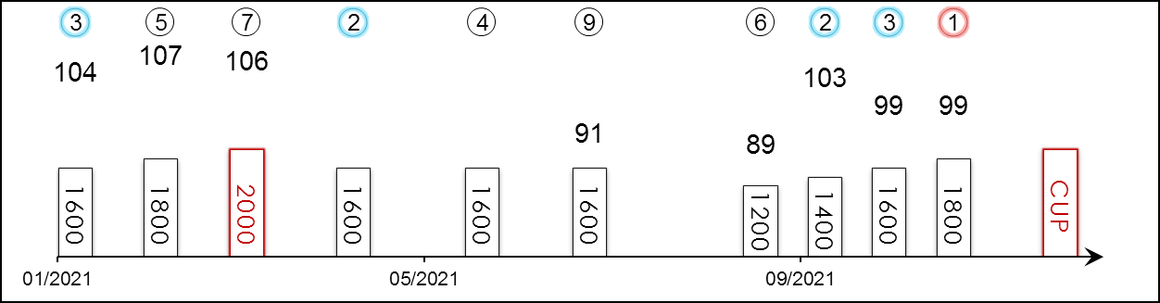 | 香港賽績 : 12 (2-2-3-1-4) 右轉跑道 : 25 (6-4-6-2-7) 騎師 : 6 (1-1-3-0-1)  進口前 : 14 (4-2-3-1-4) 沙田草地 : 12 (2-2-3-1-4) 快地 : 3 (0-1-0-1-1)  出道至今 : 26 (6-4-6-2-8) 泥/膠地 : - 好地 : 15 (3-1-4-1-6)  2021/22 : 4 (1-1-1-0-1) 同程 : 1 (0-0-0-0-1) 黏地 : -  一級賽 : 3 (0-0-1-0-2) 同場同程 : 1 (0-0-0-0-1) 軟/爛地 : 8 (3-2-2-0-1)  久休復出 : 4 (0-1-2-0-1) 1800-2200 : 5 (2-0-1-0-2) 獎金(港元) : 9,678,530  所勝出一級賽 : －

名次 | 場次 | 日期 | 表現評分 | 級別 | 賽事名稱 | 馬場 |  | 途程/跑道/場地 |  | 負磅 | 騎師 | 檔位 | 賽事分段時間 |  |  |  | 頭馬時間 | 馬匹末段 | 分段名次及距離 |  |  |  |  |  | 勝負距離 |  | 賠率 | 冠軍/亞軍
3/13 | *371 | 24/1/21 | 104 | - | 香港經典一哩賽 | 港 | 沙田 | 1600右 | 好 | 126 | 巴度 | 11 |  | 22.²³ | 23.⁶⁵ | 23.⁹¹ | 1.33.⁸¹ | 23.⁵³ | 9 | 4½ | 9 | 5½ | 10 | 3½ | 3 | 1 | 9.5 | 勁搏
5/14 | *449 | 21/2/21 | 107 | - | 香港經典盃 | 港 | 沙田 | 1800右 | 好 | 126 | 何澤堯 | 3 |  | 24.⁴⁶ | 24.⁰⁴ | 22.⁷⁷ | 1.47.²¹ | 22.⁶² | 5 | 4¾ | 6 | 4½ | 5 | 2 | 5 | 1 | 3.9F | 健康愉快
7/14 | *524 | 21/3/21 | 106 | - | 寶馬香港打吡大賽 | 港 | 沙田 | 2000右 | 好 | 126 | 何澤堯 | 11 |  | 25.³² | 23.⁷⁶ | 23.⁶¹ | 2.01.³² | 23.⁰⁷ | 13 | 16¾ | 13 | 8¾ | 13 | 6 | 7 | 2½ | 8.1 | 達心星
2/14 | *621 | 25/4/21 | - | - | 第二班讓賽 | 港 | 沙田 | 1600右 | 好 | 127 | 潘頓 | 10 |  | 23.³² | 24.²⁰ | 22.⁵⁵ | 1.34.⁸⁶ | 22.⁶¹ | 2 | 1/2 | 2 | 1 | 1 | 頸 | 2 | 頸 | 2.8F | 喜駿駒
4/14 | *737 | 6/6/21 | - | - | 第二班讓賽 | 港 | 沙田 | 1600右 | 好快 | 133 | 潘頓 | 2 |  | 23.⁶⁷ | 23.²⁰ | 22.³⁴ | 1.33.⁸⁶ | 22.⁶³ | 3 | 2½ | 2 | 1 | 2 | 3/4 | 4 | 2½ | 2.8F | 星運子爵
9/11 | *823 | 11/7/21 | 91 | - | 沙田一哩錦標 - 讓賽 | 港 | 沙田 | 1600右 | 好快 | 121 | 馬雅 | 7 |  | 22.²⁸ | 22.⁵⁰ | 23.⁵¹ | 1.32.²⁴ | 23.⁸² | 3 | 1 | 3 | 1½ | 4 | 2½ | 9 | 4½ | 7.5 | 友誼至好
6/13 | 4 | 5/9/21 | 89 | - | 香港特區行政長官盃 - 讓賽 | 港 | 沙田 | 1200右 | 好 | 119 | 巴度 | 2 |  | 23.⁹¹ | 21.⁷⁶ | 22.⁴⁴ | 1.08.¹¹ | 21.⁹⁰ | - |  | 13 | 7¼ | 13 | 7¼ | 6 | 4 | 12 | 肥仔叻叻
2/9 | 61 | 26/9/21 | 103 | G3 | 慶典盃 - 讓賽 | 港 | 沙田 | 1400右 | 好快 | 113 | 巴度 | 1 |  | 21.³⁶ | 22.⁵⁰ | 23.³¹ | 1.20.⁴⁸ | 22.⁹⁷ | 4 | 1¼ | 5 | 3 | 5 | 3 | 2 | 3/4 | 5.5 | 二郎
3/12 | 101 | 17/10/21 | 99 | G2 | 東方表行沙田錦標 - 讓賽 | 港 | 沙田 | 1600右 | 好 | 113 | 巴度 | 4 |  | 23.⁴¹ | 23.⁰⁰ | 22.⁷⁷ | 1.34.⁴⁰ | 22.⁷⁶ | 5 | 2 | 3 | 1 | 3 | 3/4 | 3 | 3/4 | 4.4 | 勇戰神駒
1/8 | 155 | 7/11/21 | 99 | G3 | 莎莎婦女銀袋 - 讓賽 | 港 | 沙田 | 1800右 | 好 | 113 | 巴度 | 8 |  | 23.⁸³ | 23.¹² | 23.¹³ | 1.46.⁰² | 22.⁸¹ | 3 | 1¾ | 4 | 2½ | 4 | 2 | 1 | 短頭 | 6.5 | 嘉應之星
 |  | 12/12/21 |  | G1 | 浪琴表香港盃 | 港 | 沙田 | 2000右 |  | 126 | 巴度
在澳洲服役時稱為「非洲泳將」（Eric The Eel），曾在一級賽入位，在大爛地上角逐澳洲打吡（2400米一級賽）取得季軍。上仗出爭三級賽莎莎婦女銀袋（1800米讓賽），末段保持勁勢，最終奪標而回。在澳洲及香港跑軟地及好地均有佳績可據。

 |  |  | 柏林探戈 E120  BERLIN TANGO (GB) 4歲 棗色 閹馬  Dansili (GB) - Fantasia (GB) (Sadler's Wells (USA))  馬主: 蕭百君 |  | 告東尼 (香港)  A S Cruz (HK)  勝出12.2% 前三名30.6% | 何澤堯  C Y Ho  勝出11.4% 前三名28.5% | 126 磅  (95分)

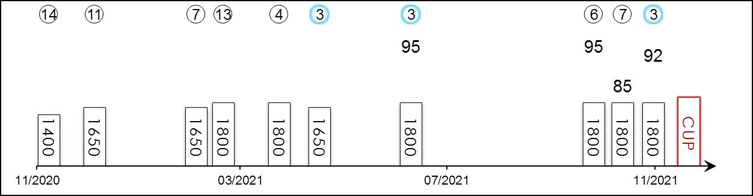 | 香港賽績 : 10 (0-0-3-1-6) 右轉跑道 : 13 (1-1-4-1-6) 騎師 : 2 (0-0-1-1-0)  進口前 : 7 (2-1-3-0-1) 沙田草地 : 5 (0-0-2-0-3) 快地 : 6 (1-0-2-1-2)  出道至今 : 17 (2-1-6-1-7) 泥/膠地 : 4 (1-1-1-0-1) 好地 : 7 (0-0-3-0-4)  2021/22 : 3 (0-0-1-0-2) 同程 : 2 (1-0-1-0-0) 黏地 : -  一級賽 : - 同場同程 : - 軟/爛地 : -  久休復出 : 6 (1-1-0-0-4) 1800-2200 : 8 (1-0-3-1-3) 獎金(港元) : 1,403,970  所勝出一級賽 : －

名次 | 場次 | 日期 | 表現評分 | 級別 | 賽事名稱 | 馬場 |  | 途程/跑道/場地 |  | 負磅 | 騎師 | 檔位 | 賽事分段時間 |  |  |  | 頭馬時間 | 馬匹末段 | 分段名次及距離 |  |  |  |  |  | 勝負距離 |  | 賠率 | 冠軍/亞軍
14/14 | *230 | 29/11/20 | - | - | 第二班讓賽 | 港 | 沙田 | 1400右 | 好 | 123 | 黃俊 ⁻⁵ | 14 |  | 21.⁸¹ | 22.⁵⁷ | 23.²⁵ | 1.20.⁷² | 24.⁴⁴ | 8 | 4¾ | 6 | 3¼ | 11 | 5 | 14 | 12½ | 99 | 喜豐寶
11/13 | *303 | 26/12/20 | - | - | 第二班讓賽 | 港 | 沙田 | 1650右 | 全天候 | 125 | 賀銘年 | 2 |  | 22.⁷¹ | 23.⁴² | 24.⁶⁸ | 1.38.⁷⁰ | 25.⁰⁸ | 6 | 3¼ | 8 | 6 | 11 | 7¾ | 11 | 10¼ | 69 | 逍遙自在
7/9 | *453 | 24/2/21 | - | - | 第一班讓賽 | 港 | 跑馬地 | 1650右 | 好快 | 113 | 田泰安 | 5 |  | 23.⁴² | 23.²⁹ | 23.⁴⁹ | 1.38.⁹⁴ | 22.⁸⁶ | 9 | 5¼ | 9 | 4¼ | 9 | 6 | 7 | 2 | 20 | 太陽威威
13/14 | *488 | 7/3/21 | - | - | 第二班讓賽 | 港 | 沙田 | 1800右 | 好 | 118 | 馬雅 | 13 |  | 23.⁹³ | 22.⁷⁸ | 23.⁶² | 1.47.¹⁸ | 24.³⁹ | 7 | 4¾ | 7 | 4¼ | 7 | 4 | 13 | 8¾ | 13 | 勇猛神駒
4/12 | *593 | 14/4/21 | - | - | 第二班讓賽 | 港 | 跑馬地 | 1800右 | 好快 | 123 | 何澤堯 | 8 |  | 25.⁵⁷ | 23.³¹ | 23.⁵⁶ | 1.49.⁴² | 23.³⁵ | 10 | 9¾ | 9 | 5½ | 7 | 2½ | 4 | 1¼ | 10 | 樂益善
3/14 | *661 | 8/5/21 | - | - | 第二班讓賽 | 港 | 沙田 | 1650右 | 全天候 | 114 | 潘明輝 ⁻² | 11 |  | 22.⁶⁵ | 23.⁰³ | 23.⁰⁶ | 1.36.¹⁵ | 22.⁷¹ | 13 | 7¼ | 14 | 6¾ | 14 | 7¾ | 3 | 5½ | 21 | 超霸神駒
3/11 | *793 | 1/7/21 | 95 | - | 第二班讓賽 | 港 | 沙田 | 1800右 | 好快 | 121 | 何澤堯 | 6 |  | 24.²⁶ | 23.⁶⁸ | 22.⁵³ | 1.47.⁵⁷ | 21.⁸⁹ | 9 | 4¾ | 10 | 5¾ | 10 | 4¼ | 3 | 頸 | 6.8 | 足金好球
6/10 | 100 | 17/10/21 | 95 | - | 第二班讓賽 | 港 | 沙田 | 1800右 | 好 | 125 | 田泰安 | 6 |  | 24.⁷⁴ | 23.³⁴ | 22.⁶³ | 1.48.²⁴ | 22.³³ | 9 | 6¾ | 9 | 5 | 9 | 3¾ | 6 | 2 | 8.2 | 天駟
7/8 | 145 | 3/11/21 | 85 | - | 第二班讓賽 | 港 | 跑馬地 | 1800右 | 好 | 121 | 田泰安 | 1 |  | 25.²⁸ | 23.¹⁹ | 24.⁴⁸ | 1.49.⁵⁷ | 25.²¹ | 4 | 1¾ | 5 | 1¾ | 5 | 2¼ | 7 | 6¾ | 4.7 | 超級軍團
3/11 | 195 | 21/11/21 | 92 | - | 第二班讓賽 | 港 | 沙田 | 1800右 | 好 | 120 | 周俊樂 ⁻³ | 2 |  | 24.⁴¹ | 23.⁸⁴ | 22.¹⁵ | 1.47.⁷⁹ | 21.⁸⁷ | 6 | 4¼ | 6 | 3½ | 5 | 2 | 3 | 頸 | 13 | 天駟
 |  | 12/12/21 |  | G1 | 浪琴表香港盃 | 港 | 沙田 | 2000右 |  | 126 | 何澤堯
進口香港前曾勝出三級賽，去年在金頓的經典預賽錦標（1999米三級賽）中擊敗今屆香港瓶參賽馬「致勝一擊」掄元。在港演出略為欠穩，跑1800米表現最佳。今仗將首度在港角逐2000米途程， 爭勝機會難測。跑法靈活多變，在港尚未打開勝門。

 |  |  | 譽滿杜拜  DUBAI HONOUR (IRE) 3歲 棗色 閹馬  Pride Of Dubai (AUS) - Mondelice (GB) (Montjeu (IRE))  馬主: Mohamed Obaida |  | 郗國思 (英國)  W J Haggas (GB) | 馬昆  T Marquand | 123 磅  (121分)

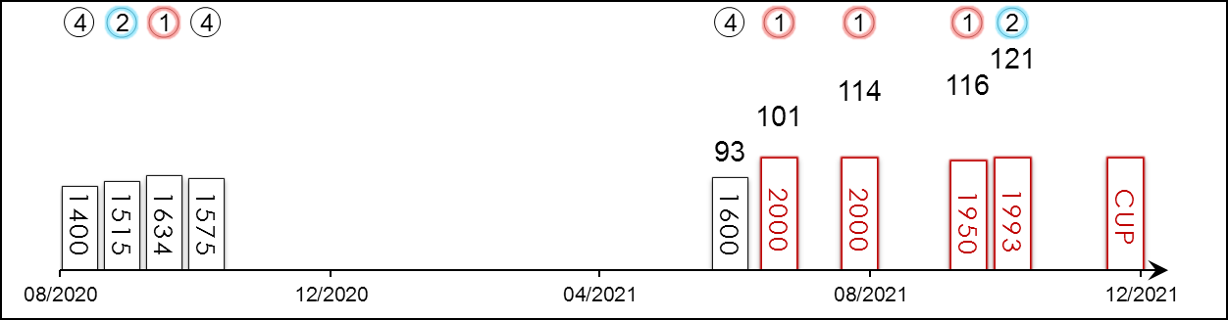 | 香港賽績 : - 右轉跑道 : 4 (3-1-0-0-0) 騎師 : 2 (0-0-0-2-0)  進口前 : - 沙田草地 : - 快地 : 2 (1-0-0-1-0)  出道至今 : 9 (4-2-0-3-0) 泥/膠地 : - 好地 : 2 (1-1-0-0-0)  2021 : 5 (3-1-0-1-0) 同程 : 4 (3-1-0-0-0) 黏地 : -  一級賽 : 1 (0-1-0-0-0) 同場同程 : - 軟/爛地 : 5 (2-1-0-2-0)  久休復出 : 2 (0-0-0-2-0) 1800-2200 : 4 (3-1-0-0-0) 獎金(港元) : 6,515,520  所勝出一級賽 : －

名次 | 場次 | 日期 | 表現評分 | 級別 | 賽事名稱 | 馬場 |  | 途程/跑道/場地 |  | 負磅 | 騎師 | 檔位 | 賽事分段時間 |  |  |  | 頭馬時間 | 馬匹末段 | 分段名次及距離 |  |  |  |  |  | 勝負距離 |  | 賠率 | 冠軍/亞軍
4/9 | - | 28/8/20 | - | - | 兩歲 新馬賽 | 英 | 新市場 | 1400直 | 軟 | 126 | 馬昆 | 10 |  | - | - | - | 1.27.¹³ | - | - |  | - |  | - |  | 4 | 13.5 | 15/2 | Mujbar
2/9 | - | 11/9/20 | - | - | 兩歲 新馬賽 | 英 | 車士達 | 1515左 | 好 | 126 | 艾德輝 | 4 |  | - | - | - | 1.37.³⁶ | - | - |  | - |  | - |  | 2 | 鼻 | 100/30CF | 喜孜孜
1/11 | - | 26/9/20 | - | - | 兩歲 新馬賽 | 英 | 希鐸 | 1634左 | 好 | 126 | 杜漢培 | 3 |  | - | - | - | 1.45.⁰² | - | - |  | - |  | - |  | 1 | 2.5 | 5/2F | Oman
4/11 | - | 10/10/20 | - | - | 兩歲 讓賽 | 英 | 約克 | 1575左 | 軟 | 133 | 杜漢培 | 9 |  | - | - | - | 1.43.³⁴ | - | - |  | - |  | - |  | 4 | 1.3 | 7/2 | 辣妹高翔
4/29 | - | 17/6/21 | 93 | - | 大不列顛錦標 - 三歲 讓賽 | 英 | 雅士谷 | 1600直 | 好快 | 121 | 馬昆 | 10 |  | - | - | - | 1.39.¹⁹ | - | - |  | - |  | - |  | 4 | 2.5 | 28/1 | 破浪濤
1/10 | - | 9/7/21 | 101 | - | 三歲 讓賽 | 英 | 新市場 | 2000右 | 好快 | 124 | 杜俊誠 | 5 |  | - | - | - | 2.02.⁸⁶ | - | - |  | - |  | - |  | 1 | 頭 | 11/2 | 狐族童話
1/8 | - | 14/8/21 | 114 | G2 | 奧南奴錦標 - 三歲 | 法 | 多維爾 | 2000右 | 好軟 | 128 | 紀仁安 | 8 |  | - | - | - | 2.04.⁸³ | - | - |  | - |  | - |  | 1 | 1.8 | 16 | 俊猛虎
1/10 | - | 2/10/21 | 116 | G2 | 多拉爾錦標 | 法 | 隆尚 | 1950右 | 爛 | 127 | 杜俊誠 | 7 |  | - | - | - | 2.08.¹⁴ | - | - |  | - |  | - |  | 1 | 1.5 | 4.5 | 賽車城
2/9 | - | 16/10/21 | 121 | G1 | 英國冠軍錦標 | 英 | 雅士谷 | 1993右 | 好軟 | 127 | 杜俊誠 | 10 |  | - | - | - | 2.08.³¹ | - | - |  | - |  | - |  | 2 | 0.8 | 6/1 | 笑來威
 |  | 12/12/21 |  | G1 | 浪琴表香港盃 | 港 | 沙田 | 2000右 |  | 123 | 馬昆
去年兩歲時展現不俗實力，四次上陣角逐新馬賽及讓賽時皆跑入前四名。今季表現優異，大前仗及前仗在法國兩勝二級賽。上仗出爭英國冠軍錦標（1993米一級賽），在「笑來威」之後跑獲亞軍。後上型賽駒。場地不拘，此程最合腳法。

 |  |  | 文政兼從  MAC SWINEY (IRE) 3歲 栗色 雄馬  New Approach (IRE) - Halla Na Saoire (IRE) (Teofilo (IRE))  馬主: Mrs J S Bolger |  | 鮑爾傑 (愛爾蘭)  J S Bolger (IRE) | 萬寧  K Manning | 123 磅  (118分)

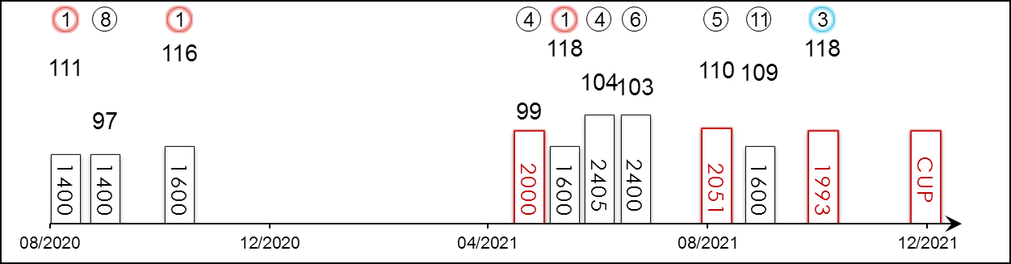 | 香港賽績 : - 右轉跑道 : 2 (0-0-1-0-1) 騎師 : 12 (3-0-1-2-6)  進口前 : - 沙田草地 : - 快地 : -  出道至今 : 13 (4-0-1-2-6) 泥/膠地 : - 好地 : 6 (0-0-0-1-5)  2021 : 7 (1-0-1-2-3) 同程 : 3 (0-0-1-1-1) 黏地 : 2 (1-0-0-0-1)  一級賽 : 7 (2-0-1-1-3) 同場同程 : - 軟/爛地 : 5 (3-0-1-1-0)  久休復出 : 2 (0-0-0-1-1) 1800-2200 : 3 (0-0-1-1-1) 獎金(港元) : 6,483,830  所勝出一級賽 : 2021 愛爾蘭二千堅尼 1600米, 2020 未來錦標 1600米

名次 | 場次 | 日期 | 表現評分 | 級別 | 賽事名稱 | 馬場 |  | 途程/跑道/場地 |  | 負磅 | 騎師 | 檔位 | 賽事分段時間 |  |  |  | 頭馬時間 | 馬匹末段 | 分段名次及距離 |  |  |  |  |  | 勝負距離 |  | 賠率 | 冠軍/亞軍
1/8 | - | 22/8/20 | 111 | G2 | 未來錦標 - 兩歲 | 愛 | 卻拉 | 1400直 | 軟 | 131 | 萬寧 | 4 |  | - | - | - | 1.29.⁶⁸ | - | - |  | - |  | - |  | 1 | 0.5 | 28/1 | Cadillac
8/10 | - | 13/9/20 | 97 | G1 | 國家錦標 - 兩歲 | 愛 | 卻拉 | 1400直 | 好 | 131 | 萬寧 | 11 |  | - | - | - | 1.28.⁵³ | - | - |  | - |  | - |  | 8 | 8.3 | 22/1 | 雷月
1/8 | - | 24/10/20 | 116 | G1 | 未來錦標 - 兩歲 | 英 | 唐加士達 | 1600直 | 大爛 | 127 | 萬寧 | 7 |  | - | - | - | 1.41.⁹⁸ | - | - |  | - |  | - |  | 1 | 0.8 | 12/1 | 一統尊主
4/7 | - | 9/5/21 | 99 | G3 | 得雲市育馬打吡預賽錦標 - 三歲 | 愛 | 李奧柏 | 2000左 | 好 | 131 | 萬寧 | 7 |  | - | - | - | 2.07.³⁷ | - | - |  | - |  | - |  | 4 | 6.8 | 100/30 | 翩然舞姿
1/11 | - | 22/5/21 | 118 | G1 | 愛爾蘭二千堅尼 - 三歲 | 愛 | 卻拉 | 1600直 | 爛 | 128 | 祁禮利 | 1 |  | - | - | - | 1.41.³² | - | - |  | - |  | - |  | 1 | 短頭 | 8/1 | 詩情綻放
4/11 | - | 5/6/21 | 104 | G1 | 葉森打吡大賽 - 三歲 | 英 | 葉森 | 2405左 | 好軟 | 126 | 萬寧 | 8 |  | - | - | - | 2.36.⁸⁵ | - | - |  | - |  | - |  | 4 | 11 | 8/1 | 雅大爺
6/11 | - | 26/6/21 | 103 | G1 | 愛爾蘭打吡 - 三歲 | 愛 | 卻拉 | 2400右 | 好 | 128 | 萬寧 | 7 |  | - | - | - | 2.33.⁸⁵ | - | - |  | - |  | - |  | 6 | 10 | 10/1 | 颶風萊恩
5/7 | - | 18/8/21 | 110 | G1 | 國際錦標 | 英 | 約克 | 2051左 | 好 | 125 | 萬寧 | 3 |  | - | - | - | 2.05.⁹² | - | - |  | - |  | - |  | 5 | 8.3 | 14/1 | 萬勝飛
11/14 | - | 11/9/21 | 109 | G2 | 蘇龍那威錦標 | 愛 | 李奧柏 | 1600左 | 好 | 134 | 萬寧 | 2 |  | - | - | - | 1.41.²³ | - | - |  | - |  | - |  | 11 | 3.3 | 7/2F | 真呼籲
3/9 | - | 16/10/21 | 118 | G1 | 英國冠軍錦標 | 英 | 雅士谷 | 1993右 | 好軟 | 127 | 萬寧 | 6 |  | - | - | - | 2.08.³¹ | - | - |  | - |  | - |  | 3 | 2.3 | 40/1 | 笑來威
 |  | 12/12/21 |  | G1 | 浪琴表香港盃 | 港 | 沙田 | 2000右 |  | 123 | 萬寧
曾在唐加士達及卻拉兩勝一哩一級賽。今年競逐葉森打吡大賽（2405米一級賽），跑獲遙遙落後的第四名，其後一度表現略為失準，但上仗競逐英國冠軍錦標（1993米一級賽）時回復佳態，在「笑來威」和「譽滿杜拜」之後取得季軍。跑一哩賽表現最佳，但也能應付2000米途程，喜跑慢地。

 |  |  | 翩然舞姿  BOLSHOI BALLET (IRE) 3歲 棗色 雄馬  Galileo (IRE) - Alta Anna (FR) (Anabaa (USA))  馬主: Mrs John Magnier, Michael Tabor, Derrick Smith & Westerberg |  | 岳伯仁 (愛爾蘭)  A P O'Brien (IRE) | 莫雅  R Moore | 123 磅  (115分)

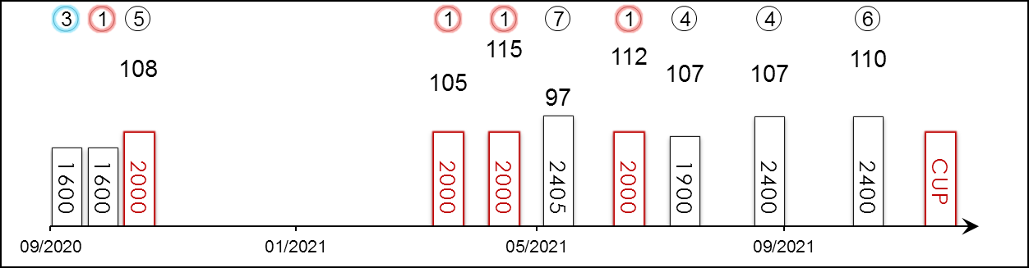 | 香港賽績 : - 右轉跑道 : - 騎師 : 7 (3-0-1-2-1)  進口前 : - 沙田草地 : - 快地 : 3 (0-0-0-2-1)  出道至今 : 10 (4-0-1-2-3) 泥/膠地 : - 好地 : 3 (3-0-0-0-0)  2021 : 7 (3-0-0-2-2) 同程 : 4 (3-0-0-0-1) 黏地 : -  一級賽 : 5 (1-0-0-1-3) 同場同程 : - 軟/爛地 : 4 (1-0-1-0-2)  久休復出 : 2 (1-0-1-0-0) 1800-2200 : 5 (3-0-0-1-1) 獎金(港元) : 6,574,830  所勝出一級賽 : 2021 貝蒙打吡邀請錦標 2000米

名次 | 場次 | 日期 | 表現評分 | 級別 | 賽事名稱 | 馬場 |  | 途程/跑道/場地 |  | 負磅 | 騎師 | 檔位 | 賽事分段時間 |  |  |  | 頭馬時間 | 馬匹末段 | 分段名次及距離 |  |  |  |  |  | 勝負距離 |  | 賠率 | 冠軍/亞軍
3/7 | - | 3/10/20 | - | - | 兩歲 從未勝出馬賽 | 英 | 新市場 | 1600直 | 軟 | 131 | 莫雅 | 6 |  | - | - | - | 1.44.⁵⁵ | - | - |  | - |  | - |  | 3 | 2 | 100/30 | 秘幻朝晨
1/14 | - | 16/10/20 | - | - | 兩歲 從未勝出馬賽 | 愛 | 李奧柏 | 1600左 | 黏軟 | 131 | 許覺能 | 11 |  | - | - | - | 1.48.²² | - | - |  | - |  | - |  | 1 | 4 | EvensF | O'Reilly
5/7 | - | 24/10/20 | 108 | G1 | 聖格盧準則大賽 - 兩歲 | 法 | 聖格盧 | 2000左 | 大爛 | 126 | 布達德 | 6 |  | - | - | - | 2.21.⁹⁹ | - | - |  | - |  | - |  | 5 | 2.3 | 6.6 | 全副裝備
1/8 | - | 11/4/21 | 105 | G3 | 百利斯錦標 - 三歲 | 愛 | 李奧柏 | 2000左 | 好 | 131 | 莫雅 | 2 |  | - | - | - | 2.11.⁶¹ | - | - |  | - |  | - |  | 1 | 2.3 | 2/1F | 速訪
1/7 | - | 9/5/21 | 115 | G3 | 得雲市育馬打吡預賽錦標 - 三歲 | 愛 | 李奧柏 | 2000左 | 好 | 131 | 莫雅 | 2 |  | - | - | - | 2.07.³⁷ | - | - |  | - |  | - |  | 1 | 6 | EvensF | 紅湖
7/11 | - | 5/6/21 | 97 | G1 | 葉森打吡大賽 - 三歲 | 英 | 葉森 | 2405左 | 好軟 | 126 | 莫雅 | 9 |  | - | - | - | 2.36.⁸⁵ | - | - |  | - |  | - |  | 7 | 17 | 11/8F | 雅大爺
1/9 | - | 10/7/21 | 112 | G1 | 貝蒙打吡邀請錦標 - 三歲 | 美 | 貝蒙園 | 2000左 | 好 | 122 | 莫雅 | 2 |  | 25.⁹² | 23.⁷⁷ | 23.³⁹ | 2.04.⁴² | - | 7 | 1.8 | 6 | 2 | 2 | 0.5 | 1 | 1.3 | 2.05F | Tokyo Gold
4/11 | - | 7/8/21 | 107 | G1 | 沙拉托加打吡邀請錦標 - 三歲 | 美 | 沙拉托加 | 1900左 | 快 | 122 | 莫雅 | 6 |  | 24.³⁴ | 24.⁰⁴ | 17.⁴³ | 1.53.³⁵ | - | 2 | 1.5 | 2 | 1 | 3 | 0.5 | 4 | 4 | 2.15F | 氣靜心平
4/7 | - | 18/9/21 | 107 | - | Jockey Club Derby Invitational S. - 三歲 | 美 | 貝蒙園 | 2400左 | 快 | 122 | 莫雅 | 7 |  | 25.⁰⁴ | 23.⁶² | 23.¹¹ | 2.26.²³ | - | 3 | 2 | 3 | 1 | 4 | 2.5 | 4 | 5.5 | 3.15F | 伊比爾族
6/14 | - | 6/11/21 | 110 | G1 | 育馬者盃草地大賽 | 美 | 德爾馬 | 2400左 | 快 | 122 | 戴圖理 | 13 |  | 24.³⁵ | 25.⁵⁴ | 23.⁶⁰ | 2.25.⁹⁰ | - | 4 | 5.5 | 3 | 1 | 3 | 2 | 6 | 5.3 | 40.6 | 伊比爾族
 |  | 12/12/21 |  | G1 | 浪琴表香港盃 | 港 | 沙田 | 2000右 |  | 123 | 莫雅
今年憑出色表現兩勝三級賽，包括於5月在李奧柏角逐得雲市育馬打吡預賽錦標（2000米）時，於中段交出強勁加速力，最終輕鬆掄元。其後曾在美國貝蒙園攻下2021年貝蒙打吡邀請錦標（2000米一級賽）。大前仗在沙拉托加上陣，在頭馬「氣靜心平」之後取得第四名。前仗及上仗在「伊比爾族」之後分別跑入第四及第六名。場地性能廣泛，年內三場勝仗均在好地上取得，但兩歲時也曾在黏地及軟地上建功。

 |  |  | 麗冠花環  LEI PAPALE (JPN) 4歲 棗色 雌馬  Deep Impact (JPN) - Shells Lei (JPN) (Kurofune (USA))  馬主: Carrot Farm Co Ltd |  | 高野友和 (日本)  T Takano (JPN) | 蘇銘倫  C Soumillon | 122 磅  (118分)

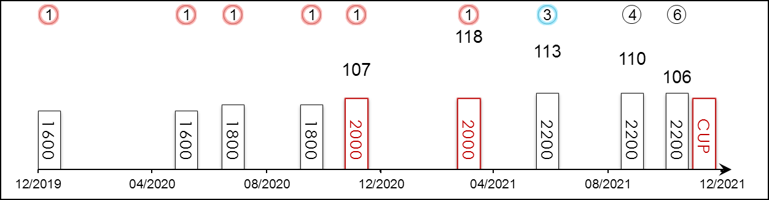 | 香港賽績 : - 右轉跑道 : 8 (5-0-1-1-1) 騎師 : -  進口前 : - 沙田草地 : - 快地 : 7 (4-0-1-1-1)  出道至今 : 9 (6-0-1-1-1) 泥/膠地 : - 好地 : 1 (1-0-0-0-0)  2021 : 4 (1-0-1-1-1) 同程 : 2 (2-0-0-0-0) 黏地 : 1 (1-0-0-0-0)  一級賽 : 3 (1-0-1-0-1) 同場同程 : - 軟/爛地 : -  久休復出 : 6 (4-0-1-1-0) 1800-2200 : 7 (4-0-1-1-1) 獎金(港元) : 20,096,570  所勝出一級賽 : 2021 大阪盃 2000米

名次 | 場次 | 日期 | 表現評分 | 級別 | 賽事名稱 | 馬場 |  | 途程/跑道/場地 |  | 負磅 | 騎師 | 檔位 | 賽事分段時間 |  |  |  | 頭馬時間 | 馬匹末段 | 分段名次及距離 |  |  |  |  |  | 勝負距離 |  | 賠率 | 冠軍/亞軍
1/16 | - | 11/1/20 | - | - | 三歲 新馬賽 | 日 | 京都 | 1600右 | 快 | 119 | 川田將雅 | 4 |  | 25.²⁰ | 25.⁰⁰ | 23.⁵⁰ | 1.37.⁵⁰ | 35.⁶⁰ | - |  | 2 | - | 2 | - | 1 | 2 | 2.7F | White Lodge
1/14 | - | 6/6/20 | - | - | 一捷馬賽 - 雌馬 | 日 | 阪神 | 1600右 | 快 | 115 | 川田將雅 | 8 |  | 23.⁴⁰ | 23.²⁰ | 23.⁸⁰ | 1.33.⁹⁰ | 34.⁶⁰ | - |  | 6 | - | 7 | - | 1 | 1 | 2.7F | 寶貝親愛
1/9 | - | 26/7/20 | - | - | 兩捷馬賽 | 日 | 新潟 | 1800左 | 快 | 115 | 川田將雅 | 6 |  | 24.²⁰ | 23.²⁰ | 22.¹⁰ | 1.45.³⁰ | 33.²⁰ | - |  | 3 | - | 3 | - | 1 | 2 | 2F | Cantor
1/13 | - | 18/10/20 | - | - | 三捷馬賽 - 讓賽 | 日 | 京都 | 1800右 | 好 | 115 | 川田將雅 | 5 |  | 23.⁸⁰ | 23.³⁰ | 23.⁴⁰ | 1.46.³⁰ | 35.⁰⁰ | - |  | 1 | - | 1 | - | 1 | 2 | 1.9F | 里見巫師
1/11 | - | 5/12/20 | 107 | G3 | 挑戰盃 | 日 | 阪神 | 2000右 | 快 | 117 | 川田將雅 | 7 |  | 24.⁰⁰ | 22.⁵⁰ | 23.³⁰ | 1.59.⁹⁰ | 34.⁴⁰ | 2 | - | 2 | - | 1 | - | 1 | 1.5 | 1.6F | 極好事
1/13 | - | 4/4/21 | 118 | G1 | 大阪盃 | 日 | 阪神 | 2000右 | 黏 | 121 | 川田將雅 | 8 |  | 24.⁹⁰ | 24.³⁰ | 24.⁷⁰ | 2.01.⁶⁰ | 36.⁸⁰ | 1 | - | 1 | - | 1 | - | 1 | 4 | 12.2 | 魔族紳士
3/13 | - | 27/6/21 | 113 | G1 | 寶塚紀念賽 | 日 | 阪神 | 2200右 | 好快 | 123 | 川田將雅 | 2 |  | 24.⁷⁰ | 23.⁰⁰ | 23.²⁰ | 2.10.⁹⁰ | 35.⁰⁰ | 2 | - | 2 | - | 2 | - | 3 | 2.8 | 3.5 | 創世駒
4/16 | - | 26/9/21 | 110 | G2 | 產經賞 | 日 | 中山 | 2200右 | 好快 | 123 | 川田將雅 | 12 |  | 24.¹⁰ | 23.³⁰ | 23.⁸⁰ | 2.11.⁹⁰ | 35.⁶⁰ | 2 | - | 2 | - | 2 | - | 4 | 2 | 2.1F | 瑪蓮必勝
6/17 | - | 14/11/21 | 106 | G1 | 女皇伊利沙伯二世盃 - 雌馬 | 日 | 阪神 | 2200右 | 好快 | 123 | 李慕華 | 1 |  | 24.⁴⁰ | 24.⁴⁰ | 24.³⁰ | 2.12.¹⁰ | 36.⁹⁰ | 4 | - | 3 | - | 2 | - | 6 | 2.8 | 2.9F | 紅線情牽
 |  | 12/12/21 |  | G1 | 浪琴表香港盃 | 港 | 沙田 | 2000右 |  | 122 | 蘇銘倫
出道後連勝六仗，包括2021年大阪盃（2000米一級賽）。其後在寶塚紀念賽（2200米一級賽）中，在獲勝的佳駟「創世駒」之後跑獲季軍。前仗競逐產經賞（2200米二級賽），敗於「瑪蓮必勝」蹄下取得第四名。上仗在阪神出爭女皇伊利沙伯二世盃（2200米一級賽），跑第六名。通常居前列或領放，場地不成問題。

 |  |  | 唯獨愛你  LOVES ONLY YOU (JPN) 5歲 棗色 雌馬  Deep Impact (JPN) - Loves Only Me (USA) (Storm Cat (USA))  馬主: DMM Dream Club Co. Ltd |  | 矢作芳人 (日本)  Y Yahagi (JPN) | 川田將雅  Y Kawada | 122 磅  (118分)

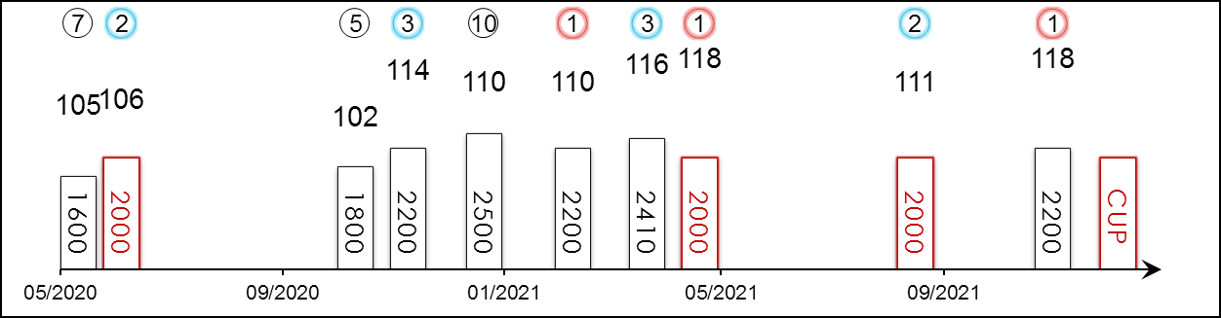 | 香港賽績 : 1 (1-0-0-0-0) 右轉跑道 : 10 (5-2-2-0-1) 騎師 : 3 (2-1-0-0-0)  進口前 : - 沙田草地 : 1 (1-0-0-0-0) 快地 : 12 (6-2-2-0-2)  出道至今 : 15 (7-2-3-0-3) 泥/膠地 : - 好地 : 2 (1-0-1-0-0)  2021 : 5 (3-1-1-0-0) 同程 : 4 (2-2-0-0-0) 黏地 : 1 (0-0-0-0-1)  一級賽 : 8 (3-0-3-0-2) 同場同程 : 1 (1-0-0-0-0) 軟/爛地 : -  久休復出 : 7 (3-1-1-0-2) 1800-2200 : 10 (5-2-2-0-1) 獎金(港元) : 50,668,050  所勝出一級賽 : 2021育馬者盃雌馬草地大賽2200米, 2021富衛保險女皇盃2000米, 2019日本橡樹大賽2400米

名次 | 場次 | 日期 | 表現評分 | 級別 | 賽事名稱 | 馬場 |  | 途程/跑道/場地 |  | 負磅 | 騎師 | 檔位 | 賽事分段時間 |  |  |  | 頭馬時間 | 馬匹末段 | 分段名次及距離 |  |  |  |  |  | 勝負距離 |  | 賠率 | 冠軍/亞軍
7/16 | - | 17/5/20 | 105 | G1 | 維多利亞一哩賽 - 雌馬 | 日 | 東京 | 1600左 | 快 | 121 | 杜滿萊 | 1 |  | 22.⁷⁰ | 22.³⁰ | 22.⁷⁰ | 1.30.⁶⁰ | 33.⁵⁰ | - |  | 8 | - | 8 | - | 7 | 7 | 9.5 | 杏目
2/16 | - | 6/6/20 | 106 | G3 | 鳴尾紀念賽 | 日 | 阪神 | 2000右 | 快 | 119 | 杜滿萊 | 7 |  | 24.⁰⁰ | 23.³⁰ | 24.⁶⁰ | 2.00.¹⁰ | 35.⁷⁰ | 6 | - | 5 | - | 5 | - | 2 | 鼻 | 1.8F | 守諾言
5/8 | - | 17/10/20 | 102 | G2 | 府中牝馬錦標 - 雌馬 | 日 | 東京 | 1800左 | 黏 | 121 | 杜滿萊 | 5 |  | 23.⁷⁰ | 24.⁵⁰ | 24.⁴⁰ | 1.48.⁵⁰ | 36.⁵⁰ | 4 | - | 3 | - | 3 | - | 5 | 5 | 2.3F | 大海之女
3/18 | - | 15/11/20 | 114 | G1 | 女皇伊利沙伯二世盃 - 雌馬 | 日 | 阪神 | 2200右 | 快 | 123 | 杜滿萊 | 11 |  | 24.²⁰ | 23.⁹⁰ | 22.⁹⁰ | 2.10.³⁰ | 33.⁸⁰ | 11 | - | 13 | - | 8 | - | 3 | 0.5 | 5.5 | 旺紫丁
10/16 | - | 27/12/20 | 110 | G1 | 有馬紀念賽 | 日 | 中山 | 2500右 | 快 | 121 | 杜滿萊 | 4 |  | 24.⁶⁰ | 24.⁴⁰ | 24.⁵⁰ | 2.35.⁰⁰ | 36.⁶⁰ | 9 | - | 10 | - | 9 | - | 10 | 5.5 | 15.5 | 創世駒
1/11 | - | 14/2/21 | 110 | G2 | 京都紀念賽 | 日 | 阪神 | 2200右 | 好快 | 119 | 川田將雅 | 4 |  | 23.⁹⁰ | 23.⁵⁰ | 23.⁷⁰ | 2.10.⁴⁰ | 34.⁷⁰ | 4 | - | 4 | - | 3 | - | 1 | 1.3 | 1.8F | 愚者眼界
3/9 | - | 27/3/21 | 116 | G1 | 杜拜司馬經典賽 | 酋 | 美丹 | 2410左 | 好 | 121 | 莫艾誠 | 8 |  | - | - | - | 2.26.⁶⁵ | - | - |  | - |  | - |  | 3 | 0.5 | 20/1 | 萬勝飛
1/7 | *620 | 25/4/21 | 118 | G1 | 富衛保險女皇盃 | 港 | 沙田 | 2000右 | 好 | 122 | 何澤堯 | 5 |  | 23.⁵³ | 22.⁷⁶ | 23.⁰¹ | 2.01.²² | 22.⁸¹ | 4 | 2.5 | 4 | 3 | 4 | 1.3 | 1 | 0.8 | 5.8 | 耀滿瓶
2/13 | - | 22/8/21 | 111 | G2 | 札幌紀念賽 | 日 | 札幌 | 2000右 | 好快 | 121 | 川田將雅 | 4 |  | 24.⁹⁰ | 23.⁶⁰ | 23.⁶⁰ | 1.59.⁵⁰ | 35.¹⁰ | 7 | - | 6 | - | 5 | - | 2 | 0.8 | 1.9F | Sodashi
1/12 | - | 6/11/21 | 118 | G1 | 育馬者盃雌馬草地大賽 | 美 | 德爾馬 | 2200左 | 快 | 124 | 川田將雅 | 8 |  | 25.¹⁴ | 24.²⁶ | 11.⁴¹ | 2.13.⁸⁷ | - | 5 | 2 | 5 | 2 | 4 | 1.5 | 1 | 0.5 | 5.3 | 叻姐姐
 |  | 12/12/21 |  | G1 | 浪琴表香港盃 | 港 | 沙田 | 2000右 |  | 122 | 川田將雅
由矢作芳人訓練的頂級雌馬，曾分別在美國、日本和香港三勝一級賽。今次重返香江，誓保其在沙田的2000米不敗紀錄。今年狀態甚佳，上仗攻下育馬者盃雌馬草地大賽（2200米一級賽），成為首匹在育馬者盃賽馬日摘桂的日本馬，也是出道以來的最佳賽績。可居前列或中間位置競跑，喜跑快地。

